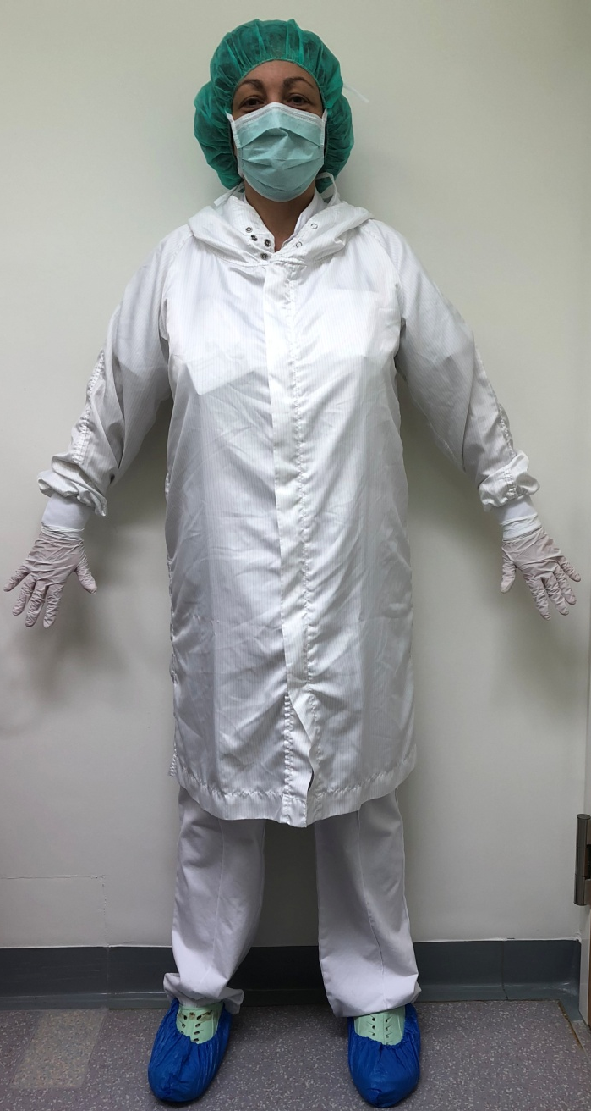
2
1
3

4

5

6

7

N° | Elément
1 | Charlotte
2 | Lunettes (si risque de projection)
3 | Masque avec protection respiratoire (FFP2 ou N95)
4 | Surblouse
5 | Gants jetables non stériles
7 | Chaussures dédiées ou surchaussures
Habits d’hôpital sous la surblouse

Montres, Bijoux | Déposer
Mains | Laver de façon hygiénique
Habits Personnels | Changer pour habits d’hôpital
Chaussures | Changer pour sabots plastiques dédiés ou enfiler les surchaussures
Charlotte et masque | Enfiler et ajuster
Surblouse | Enfiler
Lunettes de protection  Gants jetables non stériles | Enfiler si risque de protection  Enfiler après désinfection des mains (éthanol 70% ou solution hydro-alcoolique)
Tenue | Vérifier avec photographie

Entrer en salle

